Sifir Oto Degerleme Modeli
Teknik Degerlendirme Raporu

EminEvim

Icerik
- 1. Proje Ozeti
- 2. Proje Yapisi
- 3. Veri Modeli Tasarimi
- 4. Veri Temizleme Adimlari
- 5. Model Gelistirme
- 6. Model Performans Sonuclari
- 7. Sonuclarin Yorumlanmasi
- 8. Terminalden Kullanim
- 9. Teknik Notlar ve Iyilestirme Onerileri

1. Proje Ozeti
Bu proje, Turkiye otomobil pazarindaki hasar gormemis ve sifir araclar icin makine ogrenmesi tabanli bir fiyat tahmin modeli gelistirmektedir. Proje kapsaminda 20 farkli marka, 80'den fazla model ve cesitli donanim paketleri icin gercekci sentetik veri seti uretilmis, veri temizleme ve on isleme adimlari uygulanmis ve uc farkli regresyon modeli egitilerek karsilastirilmistir.
Amac: Kullanicinin yil, marka, model ve paket bilgilerini girmesiyle tahmini sifir arac fiyatini TL cinsinden donduren bir sistem kurmaktir.

2. Proje Yapisi
Proje profesyonel bir Python proje yapisi ile organize edilmistir. Asagida her dosya ve klasorun gorevi aciklanmistir:
Dosya / Klasor | Aciklama
main.py | Ana giris noktasi. Tum pipeline'i calistirir: veri uretimi, temizleme, model egitimi, rapor olusturma ve interaktif tahmin modu. Ayrica 'python main.py predict ...' komutuyla dogrudan tahmin yapilabilir.
requirements.txt | Python bagimlilik listesi. pip install -r requirements.txt ile yuklenebilir.
src/__init__.py | Python paket tanimlama dosyasi.
src/logger.py | Terminal ciktisi formatlama sinifi. Renkli ve duzgun yapili cikti saglar.
src/data_generator.py | Sentetik veri uretim modulu. 10.000 kayitlik gercekci arac verisi uretir. Her kayit: yil, marka, model, paket, fiyat.
src/preprocessing.py | Veri temizleme ve on isleme modulu. Eksik deger, aykiri deger, duplike kontrolu ve kategorik kodlama yapar.
src/model.py | ML model modulu. Linear Regression, Random Forest ve Gradient Boosting egitir. En iyi modeli secer. predict_price() ve fiyat_tahmin_et() fonksiyonlarini icerir.
notebooks/analysis.ipynb | Detayli analiz notebook'u. EDA, veri temizleme, model egitimi ve performans gorsellerini icerir.
output/ | Calisma zamaninda uretilen dosyalar: cars.json (veri seti), model.pkl (egitilmis model), encoders.pkl (kodlayicilar), report.png (performans raporu), analysis/ (notebook gorselleri).
docs/rapor.docx | Bu rapor dosyasi.
v.pdf | Orijinal odev dokumani (EminEvim).

3. Veri Modeli Tasarimi
Veri seti, Turkiye pazarindaki gercek arac fiyatlarina yakin sentetik veriler icermektedir. Her kayit asagidaki JSON yapisina sahiptir:
{
"year": 2024, // int - Model yili (2020-2025)
"brand": "Toyota", // str - Arac markasi (20 marka)
"model": "Corolla", // str - Arac modeli (80+ model)
"package": "Dream", // str - Donanim paketi
"price": 1250000 // int - Fiyat (TL, 10.000 TL hassasiyet)
}

Veri Tipleri
Alan | Tip | Ornek | Aciklama
year | int | 2024 | Arac model yili (2020-2025)
brand | str (kategorik) | Toyota | 20 farkli marka
model | str (kategorik) | Corolla | 80+ farkli model
package | str (kategorik) | Dream | Donanim paketi
price | int | 1,250,000 | TL cinsinden fiyat (hedef degisken)

Fiyat hesaplama formulu: fiyat = baz_fiyat x yil_carpani x paket_carpani x piyasa_gurultusu. Baz fiyatlar 2024 yili TL liste fiyatlarina yakindir. Yil carpani 2020=0.68'den 2025=1.08'e kadar degisir. Paket carpani 1.00-1.18 arasindadir. Piyasa gurultusu +-7% rastgele dalgalanma saglar.

4. Veri Temizleme Adimlari
Veri temizleme surecinde asagidaki adimlar uygulanmaktadir:

Adim 1: Eksik Deger Kontrolu
Tum sutunlarda NULL/NaN kontrolu yapilir. Eksik degerli satirlar silinir.

Adim 2: Veri Tipi Dogrulama
year ve price sutunlarinin int, kategorik alanlarin str tipinde olduklari dogrulanir.

Adim 3: Aykiri Deger Tespiti (IQR)
Fiyat icin IQR (Interquartile Range) yontemi uygulanir. Q1 - 1.5*IQR altinda ve Q3 + 1.5*IQR ustundeki degerler aykiri olarak isaretlenir ve cikarilir. Not: Bu yontem global uygulandiginda premium segment araclari (BMW, Mercedes, Audi) aykiri olarak isaretlenebilir. Segmente gore aykiri deger tespiti daha uygun olabilir.

Adim 4: Duplike Kayit Kontrolu
Tum sutunlari birebir ayni olan kayitlar tespit edilir ve fazlaliklari silinir.

5. Model Gelistirme
Uc farkli regresyon modeli egitilmis ve performanslari karsilastirilmistir. Veri seti %80 egitim / %20 test olarak bolunmustur (random_state=42).

5.1 Linear Regression
En basit regresyon modeli. Ozellikler ile fiyat arasinda dogrusal iliski arar. Kategorik degiskenler LabelEncoder ile kodlanmistir. Ancak LabelEncoder ordinal (sirasal) kodlama yapar, bu da markalar arasinda gercekte olmayan bir siralama iliskisi yaratir. Bu nedenle Linear Regression dusuk performans gosterir.

5.2 Random Forest
200 karar agaci (n_estimators=200, max_depth=15) kullanan ensemble yontem. Her agac verilerin rastgele alt kumeleri uzerinde egitilir. Kategorik degiskenlerin LabelEncoder ile kodlanmis halini dogru sekilde isleyebilir, cunku agac yapisi her degeri ayri ayri boler. Overfitting'e karsi dayaniklidir.

5.3 Gradient Boosting
200 agac ile artimli (incremental) ogrenme (n_estimators=200, max_depth=6, learning_rate=0.1). Her yeni agac onceki agaclarin hatalarini duzeltmeye calisir. Non-linear iliskileri en iyi yakalayan model olup genellikle en yuksek performansi verir.

6. Model Performans Sonuclari
Model | RMSE (TL) | MAE (TL) | R²
Linear Regression | 616,343 | 493,991 | 0.0612
Random Forest | 78,441 | 61,696 | 0.9848
Gradient Boosting | 74,035 | 57,865 | 0.9865

Metrik aciklamalari:
- RMSE (Root Mean Squared Error): Tahmin hatasinin karekoku. Dusuk RMSE daha iyi.
- MAE (Mean Absolute Error): Ortalama mutlak hata. Dusuk MAE daha iyi.
- R² (Determination Coefficient): Modelin varyans aciklama orani. 1'e yakin olmasi idealdir.

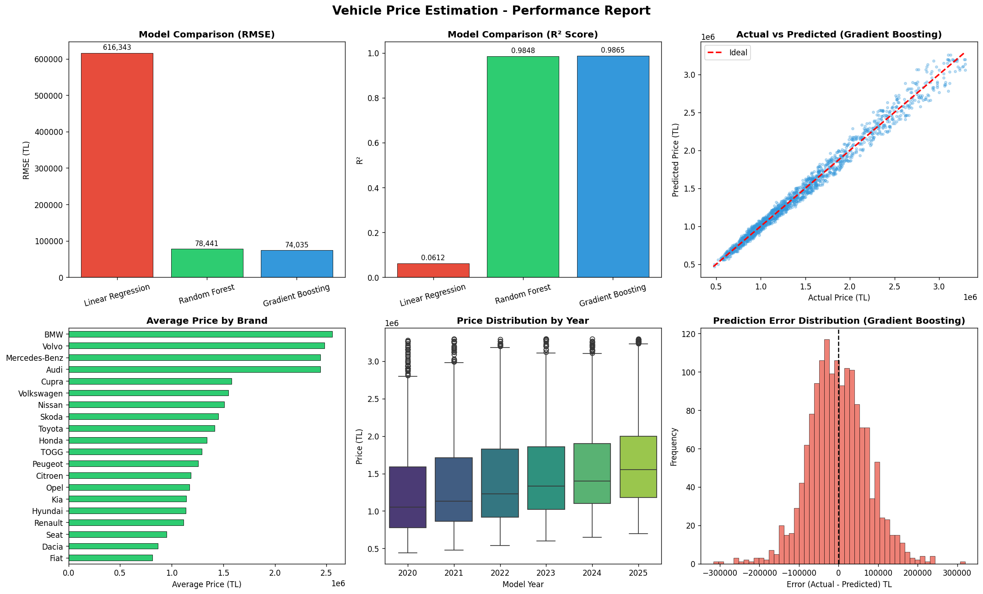

7. Sonuclarin Yorumlanmasi

7.1 Model Karsilastirmasi
Uc model arasinda en iyi performansi Gradient Boosting gostermistir. Bu model, non-linear iliskileri yakalamada ve kategorik degiskenlerin etkilesimlerini modellemede basarilidir.
Linear Regression'in dusuk performansi beklenen bir sonuctur. LabelEncoder ile kodlanmis kategorik degiskenler uzerinde dogrusal iliski aramak anlamsizdir cunku markalar arasinda gercekte sayisal bir siralama yoktur (Audi=0, BMW=1 BMW'nin Audi'den 'buyuk' oldugu anlamina gelmez).

7.2 Ozellik Onemi
Agac tabanli modellerin ozellik onemi analizine gore (Eta-kare analizi ile dogrulanan):
- model (arac modeli): En onemli ozellik. Her modelin kendi fiyat segmenti vardir.
- brand (marka): Ikinci onemli ozellik. Premium markalar (BMW, Mercedes, Audi, Volvo) ciddi fiyat farki yaratir.
- year (model yili): Belirgin etkiye sahip. Yeni model yillari daha pahalidir.
- package (donanim paketi): En az etkili ozellik. Paket farklari toplam fiyatin kucuk bir kismini olusturur.

7.3 Onemli Gozlem: Kategorik Veri Analizi
Projede onemli bir istatistiksel detay vardir: LabelEncoder ile kodlanmis kategorik degiskenler uzerinde Pearson korelasyonu hesaplamak yanlis sonuclar verir. Cunku Pearson korelasyonu surekli (continuous) ve ordinal degiskenler icin gecerlidir. Kategorik degiskenler icin Eta-kare (eta²) kullanilmalidir. Bu metrik, her kategorik degiskenin fiyat varyansinin yuzde kacini acikledigini gosterir. Notebook'ta bu analiz detayli olarak yapilmistir.

8. Terminalden Kullanim

8.1 Kurulum
python -m venv .venv
source .venv/bin/activate (macOS/Linux)
.venv\Scripts\activate (Windows)
pip install -r requirements.txt

8.2 Tum Pipeline'i Calistirma
Asagidaki komut veri uretiminden model egitimi ve raporlamaya kadar tum sureci calistirir:
python main.py

Bu komut sirasiyla: (1) Bagimlilik kontrolu, (2) 10.000 kayitlik veri uretimi, (3) Veri temizleme, (4) 3 model egitimi ve karsilastirma, (5) En iyi modelin kaydedilmesi, (6) Performans raporu (PNG + DOCX), (7) Interaktif tahmin modu adimlarini calistirir.

8.3 Tek Arac Fiyat Tahmini
Model egitildikten sonra dogrudan terminalden tahmin yapabilirsiniz:
python main.py predict 2024 Toyota Corolla Dream

Ornek cikti:
2024 Toyota Corolla Dream -> 1,210,000 TL

8.4 Python'dan Kullanim
from src.model import predict_price
fiyat = predict_price(2024, 'Toyota', 'Corolla', 'Dream')
print(fiyat) # 1210000

# Odev gereksinimi icin Turkce fonksiyon:
from src.model import fiyat_tahmin_et
fiyat = fiyat_tahmin_et(2024, 'Toyota', 'Corolla', 'Dream')

9. Teknik Notlar ve Iyilestirme Onerileri

9.1 Bilinen Kisitlamalar
- Veri seti sentetiktir. Gercek piyasa verileri farkli dagilimlara sahip olabilir.
- Sadece 4 ozellik kullanilmistir (yil, marka, model, paket). Motor hacmi, yakit tipi, vites tipi, renk gibi ozellikler eklenebilir.
- LabelEncoder ordinal kodlama yapar. One-Hot Encoding veya Target Encoding daha uygun olabilir.
- IQR aykiri deger tespiti global uygulanmistir. Premium segment araclari (4M+ TL) aykiri olarak cikarilabilmektedir.

9.2 Iyilestirme Onerileri
- Gercek piyasa verisi ile egitim (ornegin sahibinden.com, arabam.com verileri).
- Ek ozellikler: motor hacmi, yakit tipi, vites tipi, km, renk.
- Target Encoding veya One-Hot Encoding ile kategorik kodlama iyilestirmesi.
- GridSearchCV ile hyperparameter optimizasyonu.
- XGBoost, LightGBM gibi daha guclu modellerin denenmesi.
- Segmente gore (premium vs standart) ayri model egitimi.

